МИНОБРНАУКИ РОССИИ
Санкт-Петербургский государственный
электротехнический университет
«ЛЭТИ» им. В. И. Ульянова (Ленина)
Кафедра математического обеспечения и применения ЭВМ

отчет
по ИДЗ
по дисциплине «Основы теории управления автономными системами»

Студент гр. 1310 |  | Комаров Д. Е.
Преподаватель |  | Филатов А. Ю.

Санкт-Петербург
2025
Постановка задачи
В ходе выполнения ИДЗ необходимо:
1) записать передаточную функцию разомкнутой системы;
2) разбить эту функцию на произведение "типовых" звеньев, нарисовать её ЛАЧХ;
3) добавить отрицательную обратную связь, записать передаточную функцию полной системы с отрицательной обратной связью;
4) разбить эту функцию на произведение "типовых" звеньев, нарисовать её ЛАЧХ;
5) оценить точность системы – реакцию на ступенчатый входной сигнал и сделать вывод о том, является ли система точной при t стремящемся к бесконечности;
6) оценить устойчивость системы двумя способами:
6.1) разбить передаточную функцию на простейшие и проверить положительные / отрицательные полюса,
6.2) применить Критерий Найквиста для ЛАЧХ;
7) добавить в систему регулятор, который позволит из устойчивой системы сделать неустойчивую (если система получилась устойчивой), или из неустойчивой сделать устойчивую (если система получилась неустойчивой).
Вариант 25. Дифференциальное уравнение записывается как
$-6x^{'''}+7x^{''}+5x^{'}+5x=-8y^{'''''}-10y^{''''}-8y^{'''}+6y^{''}+10y^{'}+8y$.
Выполнение работы
1 Передаточная функция разомкнутой системы
Имеется дифференциальное уравнение разомкнутой системы
$-6x^{'''}+7x^{''}+5x^{'}+5x=-8y^{'''''}-10y^{''''}-8y^{'''}+6y^{''}+10y^{'}+8y$.
Сделаем преобразования Лапласа, получится
$$-6s^{3}X\left(s\right)+7s^{2}X\left(s\right)+5sX\left(s\right)+5X\left(s\right)=$$
$=-8s^{5}Y(s)-10s^{4}Y(s)-8s^{3}Y(s)+6s^{2}Y(s)+10sY(s)+8Y(s)$.
Передаточная функция разомкнутой системы записывается как
 | $$W\left(s\right)=\frac{Y\left(s\right)}{X\left(s\right)}=\frac{-6s^{3}+7s^{2}+5s+5}{-8s^{5}-10s^{4}-8s^{3}+6s^{2}+10s+8}.$$ | (1)
2 Разбиение передаточной функции разомкнутой системы на типовые звенья, построение ЛАФЧХ
Разобьём передаточную функцию разомкнутой системы на произведение типовых звеньев. Для этого разложим числитель и знаменатель передаточной функции (1) на множители
$$W\left(s\right)=\frac{-6(s-1.86)(s^{2}+0.69s+0.45)}{-8(s-0.97)(s^{2}+1.44s+0.91)(s^{2}+0.79s+1.13)}.$$
Перепишем полученное выражение так, чтобы свободные члены стали равны 1
$$W\left(s\right)=0.63\frac{(0.54s-1)(2.2s^{2}+1.53s+1)}{(1.03s-1)(1.1s^{2}+1.58s+1)(0.88s^{2}+0.7s+1)}.$$
Распишем полученное выражение как произведение типовых звеньев. Получится
 | $$W\left(s\right)=0.63*\left(0.54s-1\right)*\frac{1}{1.03s-1}*$$  $$*\frac{1}{{1.05}^{2}s^{2}+2*0.75*1.05s+1}*\frac{1}{{0.94}^{2}s^{2}+2*0.37*0.94s+1}*\left({1.48}^{2}s^{2}+2*0.52*1.48s+1\right).$$ | (2)
Таким образом, разомкнутая система состоит из последовательного соединения безынерционного звена, обратного неустойчивого апериодического звена первого порядка, неустойчивого апериодического звена первого порядка, двух колебательных звеньев и обратного колебательного звена.
Запишем ЛАЧХ для при помощи формулы
$$A\left(ω\right)=20\log_{10}\left(\left|W\left(jω\right)\right|\right)=20\log_{10}{(}0.63)+$$
$$+20\log_{10}{(}\sqrt{{0.54}^{2}ω^{2}+1})-20\log_{10}{(\sqrt{{1.03}^{2}ω^{2}+1}})-$$
$$-20\log_{10}{(\sqrt{{\left(1-{1.05}^{2}ω^{2}\right)}^{2}+{\left(2*0.75*1.05ω\right)}^{2}}})-$$
$$-20\log_{10}{(}\sqrt{{\left(1-{0.94}^{2}ω^{2}\right)}^{2}+{\left(2*0.37*0.94ω\right)}^{2}})+$$
$+20\log_{10}{(}\sqrt{{\left(1-{1.48}^{2}ω^{2}\right)}^{2}+{\left(2*0.52*1.48ω\right)}^{2}})$.
Сопрягающие частоты представлены в таблице 1.
Таблица 1 – Сопрягающие частоты ЛАЧХ разомкнутой системы
Звено | Сопрягающая частота | Наклон ЛАЧХ
0.63 | 0 | 0 Дб/дек
$${1.48}^{2}s^{2}+2*0.52*1.48s+1$$ | 0.68 | +40 Дб/дек
$$\frac{1}{{1.05}^{2}s^{2}+2*0.75*1.05s+1}$$ | 0.95 | 0 Дб/дек
$$\frac{1}{1.03s-1}$$ | 0.97 | -20 Дб/дек
$$\frac{1}{{0.94}^{2}s^{2}+2*0.37*0.94s+1}$$ | 1.06 | -60 Дб/дек
$$0.54s-1$$ | 1.85 | -40 Дб/дек
Запишем ЛФЧХ при помощи формулы
$$φ\left(ω\right)=arg\left(W\left(iω\right)\right)=-arctg\left(0.54ω\right)+arctg\left(1.03ω\right)-$$
$$-arctg\left(\frac{2*0.75*1.05ω}{1-{1.05}^{2}ω^{2}}\right)-arctg\left(\frac{2*0.37*0.94ω}{1-{0.94}^{2}ω^{2}}\right)+$$
$$+arctg\left(\frac{2*0.52*1.48ω}{1-{1.48}^{2}ω^{2}}\right).$$
График ЛАФЧХ представлен на рисунке 1. Синей линией обозначен график ЛФЧХ, красной – асимптотическая ЛАЧХ, красной пунктирной – точная ЛАЧХ. Слева отображена ось ЛАЧХ, справа – ось ЛФЧХ. Ось ЛФЧХ перевернута и 0 на оси ЛАЧХ соответствует -180° на оси ЛФЧХ.
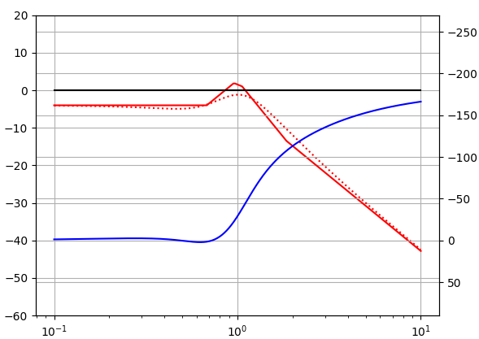
Рисунок 1 – ЛАФЧХ разомкнутой системы
3 Передаточная функция замкнутой системы
Запишем передаточную функцию замкнутой системы, добавив отрицательную обратную связь. Для этого подставим (1) в формулу
 | $$Ф\left(s\right)=\frac{W\left(s\right)}{1+W\left(s\right)}=\frac{-6s^{3}+7s^{2}+5s+5}{-8s^{5}-10s^{4}-14s^{3}+13s^{2}+15s+13}.$$ | (3)
4 Разбиение передаточной функции замкнутой системы на типовые звенья, построение ЛАФЧХ
Разобьём передаточную функцию замкнутой системы на произведение типовых звеньев. Для этого разложим числитель и знаменатель передаточной функции (3) на множители
$$Ф\left(s\right)=\frac{-6(s-1.86)(s^{2}+0.69s+0.45)}{-8(s-1.09)(s^{2}+1.42s+2.37)(s^{2}+0.92s+0.63)}.$$
Перепишем полученное выражение так, чтобы свободные члены стали равны 1
$$Ф\left(s\right)=0.39\frac{(0.54s-1)(2.2s^{2}+1.53s+1)}{(0.92s-1)({0.42s}^{2}+0.6s+1)({1.59s}^{2}+1.46s+1)}.$$
Распишем полученное выражение как произведение типовых звеньев. Получится
$$Ф\left(s\right)=0.39*\left(0.54s-1\right)*\frac{1}{0.92s-1}*$$
$$*\frac{1}{{0.65}^{2}s^{2}+2*0.46*0.65s+1}*\frac{1}{{1.26}^{2}s^{2}+2*0.58*1.26s+1}*$$
$$*\left({1.48}^{2}s^{2}+2*0.52*1.48s+1\right).$$
Таким образом, замкнутая система состоит из последовательного соединения безынерционного звена, обратного неустойчивого апериодического звена первого порядка, неустойчивого апериодического звена первого порядка, двух колебательных звеньев и обратного колебательного звена.
Запишем ЛАЧХ для при помощи формулы
$$A\left(ω\right)=20\log_{10}\left(\left|W\left(jω\right)\right|\right)=20\log_{10}{(}0.39)+$$
$$+20\log_{10}{(}\sqrt{{0.54}^{2}ω^{2}+1})-20\log_{10}{(\sqrt{{0.92}^{2}ω^{2}+1}})-$$
$$-20\log_{10}{(\sqrt{{\left(1-{0.65}^{2}ω^{2}\right)}^{2}+{\left(2*0.46*0.65ω\right)}^{2}}})-$$
$$-20\log_{10}{(}\sqrt{{\left(1-{1.26}^{2}ω^{2}\right)}^{2}+{\left(2*0.58*1.26ω\right)}^{2}})+$$
$+20\log_{10}{(}\sqrt{{\left(1-{1.48}^{2}ω^{2}\right)}^{2}+{\left(2*0.52*1.48ω\right)}^{2}})$.
Сопрягающие частоты представлены в таблице 2.
Таблица 2 – Сопрягающие частоты ЛАЧХ замкнутой системы
Звено | Сопрягающая частота | Наклон ЛАЧХ
$$0.39$$ | 0 | 0 Дб/дек
$${1.48}^{2}s^{2}+2*0.52*1.48s+1$$ | 0.68 | +40 Дб/дек
$$\frac{1}{{1.26}^{2}s^{2}+2*0.58*1.26s+1}$$ | 0.79 | 0 Дб/дек
$$\frac{1}{0.92s-1}$$ | 1.09 | -20 Дб/дек

Продолжение таблицы 2
$$\frac{1}{{0.65}^{2}s^{2}+2*0.46*0.65s+1}$$ | 1.54 | -60 Дб/дек
$$0.54s-1$$ | 1.85 | -40 Дб/дек
Запишем ЛФЧХ при помощи формулы
$$φ\left(ω\right)=arg\left(W\left(iω\right)\right)=-arctg\left(0.54ω\right)+arctg\left(0.92ω\right)-$$
$$-arctg\left(\frac{2*0.46*0.65ω}{1-{0.65}^{2}ω^{2}}\right)-arctg\left(\frac{2*0.58*1.26ω}{1-{1.26}^{2}ω^{2}}\right)+$$
$$+arctg\left(\frac{2*0.52*1.48ω}{1-{1.48}^{2}ω^{2}}\right).$$
График ЛАФЧХ представлен на рисунке 2. Синей линией обозначен график ЛФЧХ, красной – асимптотическая ЛАЧХ, красной пунктирной – точная ЛАЧХ. Слева отображена ось ЛАЧХ, справа – ось ЛФЧХ.
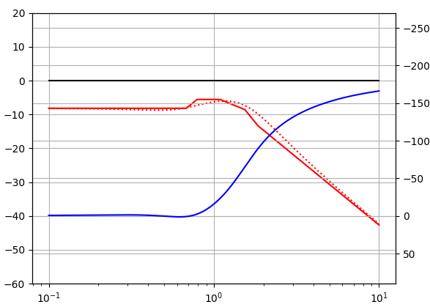
Рисунок 2 – ЛАФЧХ замкнутой системы

5 Оценка точности системы
Оценим точность системы. Для этого рассмотрим ее реакцию на единичный ступенчатый сигнал
$$x\left(t\right)=1(t).$$
Его изображение
$$X\left(s\right)=\frac{1}{s}.$$
Запишем передаточную функцию по ошибке, подставив (1) в формулу
$$Ф_{e}\left(s\right)=\frac{1}{1+W\left(s\right)}=\frac{-8s^{5}-10s^{4}-8s^{3}+6s^{2}+10s+8}{-8s^{5}-10s^{4}-14s^{3}+13s^{2}+15s+13}.$$
Изображение сигнала ошибки будет
$$E\left(s\right)=Ф_{e}\left(s\right)X\left(s\right)=\frac{-8s^{5}-10s^{4}-8s^{3}+6s^{2}+10s+8}{-8s^{6}-10s^{5}-14s^{4}+13s^{3}+15s^{2}+13s}.$$
Разложим знаменатель сигнала ошибки на множители. Получится
$$E\left(s\right)=\frac{s^{5}+1.25s^{4}+s^{3}-0.75s^{2}-1.25s-1}{(s-1.09)(s^{2}+1.42s+2.37)(s^{2}+0.92s+0.63)s}.$$
Перепишем полученное выражение как сумму дробей
$$E\left(s\right)=\frac{-0.2s-0.03}{s^{2}+0.92s+0.63}+\frac{0.5s+0.47}{s^{2}+1.42s+2.37}+\frac{0.09}{s-1.09}+\frac{0.61}{s}.$$
Перепишем выражение как
$$E\left(s\right)=-0.2\frac{s+0.46}{{\left(s+0.46\right)}^{2}+{0.65}^{2}}+0.09\frac{0.65}{{\left(s+0.46\right)}^{2}+{0.65}^{2}}+$$
$$+0.5\frac{s+0.71}{{\left(s+0.71\right)}^{2}+{1.37}^{2}}+0.09\frac{1.37}{{\left(s+0.71\right)}^{2}+{1.37}^{2}}+\frac{0.09}{s-1.09}+$$
$$+\frac{0.61}{s}.$$
Сделаем обратное преобразование Лапласа. Получится
$$e\left(t\right)=-0.2e^{-0.46t}*\cos\left(0.65t\right)+0.5e^{-0.71t}*\cos\left(1.37t\right)+$$
$$+0.09e^{-0.46t}*\sin\left(0.65t\right)+0.09e^{-0.71t}*\sin\left(1.37t\right)+$$
$$+0.09e^{1.09t}+0.61.$$
Найдем установившуюся ошибку при помощи формулы
$$e_{уст}=\lim_{t→∞}{e\left(t\right)=∞}.$$
Как можно заметить, ошибка с течением времени бесконечно увеличивается, следовательно система не является точной.
6 Оценка устойчивости системы
6.1 Оценка устойчивости разомкнутой системы
Рассмотрим передаточную функции разомкнутой системы (2). Как можно заметить, звено
$$\frac{1}{1.03s-1}.$$
имеет положительный корень 0.97, из чего следует, что разомкнутая система неустойчива.
6.2 Оценка устойчивости замкнутой системы
Для оценки устойчивости замкнутой системы применим критерии Найквиста для ЛАФЧХ. Условием устойчивости является
 | $$n_{(+)}-n_{\left(-\right)}=\frac{l}{2},$$ | (4)
где n₍₊₎ и n₍₋₎ – количество положительных и отрицательных переходов ЛФЧХ через -180° левее частоты среза, а l – количество корней знаменателя передаточной функции разомкнутой системы, лежащих в правой полуплоскости.
Как было выяснено в пункте 6.1, в правой полуплоскости имеется 1 корень, следовательно l=1.
Рассмотрим рисунок 1. График точной ЛАЧХ не пересекает ось 0 Дб. Следовательно частота среза отсутствует и n₍₊₎=n₍₋₎=0. График асимптотической ЛАЧХ пересекает ось 0 Дб сверху вниз при частоте 1.1, однако ЛФЧХ не делает левее ее переходов через -180°, а следовательно, n₍₊₎=n₍₋₎=0. Подставив в (4) получим
$$0-0=\frac{1}{2}.$$
Условие не выполняется, следовательно система неустойчива.
7 Добавление регулятора
Добавим в систему регулятор, чтобы система стала устойчивой. Таким регулятором будет
$$W_{рег}\left(s\right)=\frac{1}{s^{2}}.$$
Запишем передаточную функцию новой системы, путём умножения (2) на передаточную функцию регулятора
$${W_{2}\left(s\right)=W(s)W}_{рег}\left(s\right)=0.63*\frac{1}{s^{2}}*\left(0.54s-1\right)*\frac{1}{1.03s-1}*$$
$$*\frac{1}{{1.05}^{2}s^{2}+2*0.75*1.05s+1}*\frac{1}{{0.94}^{2}s^{2}+2*0.37*0.94s+1}*\left({1.48}^{2}s^{2}+2*0.52*1.48s+1\right)$$
Поскольку корень в правой полуплоскости остался, разомкнутая система неустойчива.
Запишем ЛАЧХ для при помощи формулы
$$A\left(ω\right)=20\log_{10}\left(\left|W\left(jω\right)\right|\right)=20\log_{10}{(}0.63)-40\log_{10}{(}ω)$$
$$+20\log_{10}{(}\sqrt{{0.54}^{2}ω^{2}+1})-20\log_{10}{(\sqrt{{1.03}^{2}ω^{2}+1}})-$$
$$-20\log_{10}{(\sqrt{{\left(1-{1.05}^{2}ω^{2}\right)}^{2}+{\left(2*0.75*1.05ω\right)}^{2}}})-$$
$$-20\log_{10}{(}\sqrt{{\left(1-{0.94}^{2}ω^{2}\right)}^{2}+{\left(2*0.37*0.94ω\right)}^{2}})+$$
$+20\log_{10}{(}\sqrt{{\left(1-{1.48}^{2}ω^{2}\right)}^{2}+{\left(2*0.52*1.48ω\right)}^{2}})$.
Сопрягающие частоты представлены в таблице 3.
Таблица 3 – Сопрягающие частоты ЛАЧХ после добавления регулятора
Звено | Сопрягающая частота | Наклон ЛАЧХ
$$\frac{0.63}{s^{2}}$$ | 0 | -40 Дб/дек
$${1.48}^{2}s^{2}+2*0.52*1.48s+1$$ | 0.68 | 0 Дб/дек
$$\frac{1}{{1.05}^{2}s^{2}+2*0.75*1.05s+1}$$ | 0.95 | -40 Дб/дек
$$\frac{1}{1.03s-1}$$ | 0.97 | -60 Дб/дек
Продолжение таблицы 3
$$\frac{1}{{0.94}^{2}s^{2}+2*0.37*0.94s+1}$$ | 1.06 | -100 Дб/дек
$$0.54s-1$$ | 1.85 | -80 Дб/дек
Запишем ЛФЧХ помощи формулы
$$φ\left(ω\right)=arg\left(W\left(iω\right)\right)=-180°-arctg\left(0.54ω\right)+arctg\left(1.03ω\right)-$$
$$-arctg\left(\frac{2*0.75*1.05ω}{1-{1.05}^{2}ω^{2}}\right)-arctg\left(\frac{2*0.37*0.94ω}{1-{0.94}^{2}ω^{2}}\right)+$$
$$+arctg\left(\frac{2*0.52*1.48ω}{1-{1.48}^{2}ω^{2}}\right).$$
График ЛАФЧХ представлен на рисунке 3. Синей линией обозначен график ЛФЧХ, красной – асимптотическая ЛАЧХ, красной пунктирной – точная ЛАЧХ. Слева отображена ось ЛАЧХ, справа – ось ЛФЧХ. Ось ЛФЧХ перевернута и 0 на оси ЛАЧХ соответствует -180° на оси ЛФЧХ.
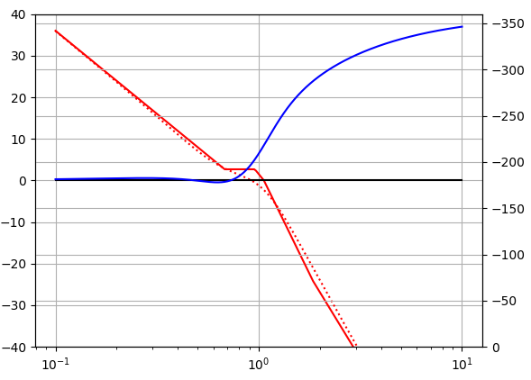
Рисунок 3 – ЛАФЧХ после добавления регулятора

В правой полуплоскости имеется 1 корень, следовательно l=1. ЛФЧХ выходит из -180°, поэтому в левую часть условия (4) добавляется 0.5. Также ЛФЧХ делает 2 перехода через -180° левее частоты среза: положительный и отрицательный. Подставив в (4) получим
$$0.5+1-1=\frac{1}{2}.$$
Условие выполняется, следовательно замкнутая система устойчива.
Выводы
В ходе выполнения ИДЗ была был проведен анализ системы управления. Были получены передаточные функции разомкнутой и замкнутой системы, построены ЛАФЧХ.
Было выяснено, что система не является точной, поскольку при подаче на нее единичного сигнала ошибка стремилась к бесконечности.
Было выяснено, что разомкнутая система не является устойчивой, поскольку в ее знаменателе имеются корни в положительной полуплоскости. Также, используя критерий Найквиста для ЛАФЧХ было выяснено, что замкнутая система также не является устойчивой.
Чтобы сделать систему устойчивой, в нее был добавлен регулятор. После его добавления замкнутая система стала устойчивой.

